**Красноярский колледж отраслевых технологий и предпринимательства**

**Методическая разработка урока с применением инновационных педагогических технологий»**

**Методическая разработка урока:**

**«Деловая игра»**

**по дисциплине: «История»**

**Преподаватель: Татришвили Юлия Владимировна**

**Красноярск 2018**

**Аннотация**

Как организовать урок, на котором каждый обучающийся активно участвует в процессе познания, анализирует факты, делает выводы? Эти вопросы волнуют любого преподавателя. Каждый по-своему старается ответить на них.

В своей работе я стараюсь создать у обучающихся стойкое неприятие тоталитарных форм политической жизни, умение критически относиться к публикациям в СМИ, анализировать видеоматериал, документы разных эпох.

Большое внимание уделяю краеведческому материалу, потому что это судьбы конкретных людей, которые отражают судьбу всей России. Обучающиеся проявляют повышенный интерес к учебным темам, которые затрагивают конкретные факты из жизни района, жизни наших земляков.

Стремясь добиться максимального усвоения и осмысления исторического материала, я использую различные методы. Один из них - деловая игра.

Я предлагаю на суд моих уважаемых коллег разработку обобщающего урока по теме “Великая Отечественная война».

**Предмет: история**

**Тема урока: "Великая Отечественная война"**

**Тип урока: урок контроля и проверки знаний**

**Вид урока: деловая игра**

К концу урока обучающиеся будут

|  |  |
| --- | --- |
| **Знать** | **Уметь** |
| Характер Великой Отечественной войны, имена и подвиги людей в войне, битвы, даты значение победы в Великой Отечественной войне; важнейшие особенности истоков победы советского народа в этой войне | Анализировать исторические документы;  представить результаты своей работы;  продемонстрировать свою эрудицию;  организовать сотрудничество и совместную деятельность;  работать с картой, дополнительной литературой, краеведческим материалом |

**В ходе урока содействовать воспитанию:**

- гражданских и патриотических чувств, интереса к историческому прошлому Родины;

- уважения к ветеранам войны и труженикам тыла, гордости за свою Родину.

- самостоятельности

- толерантности

**В ходе урока способствовать развитию:**

- критического мышления

- умению работать в группах

**Педагогические технологии:**

- элементы игровой технологии,

- здоровьесберегающая технология

- коррекционно – развивающая технология;

- информационно – коммуникативные технологии;

- технология нравственного воспитания.

**Материально-дидактическое оснащение урока:**

**Оборудование:**

Компьютер, мультимедийный проектор, экран, электронная презентация, тесты и задания для обучающихся, учебники, карта «Вторая мировая и Великая Отечественная война», атласы по истории России XX века

**Работа учителя на уроке:**

- закрепление материала с использованием презентации, постановка проблемных задач

- организация самостоятельной работы с текстами документов

- контроль усвоения основного содержания, дат, понятий и выводов урока

- комментарий к домашнему заданию

**Описание деятельности студентов:**

- оформление записей в тетрадях

- рассуждение и формулирование ответов на вопросы в ходе презентации и работы с документами

- аргументирование своей точки зрения при решении проблемных задач

**Цели деловой игры:**

- оценить уровень усвоения и осмысления фактического материала по теме;

- формировать творческое мышление учащихся, их самостоятельность, их

- умение быстро ориентироваться в фактическом материале и принимать решение

- способствовать развитию познавательного интереса к предмету;

- развивать интеллектуальную и эмоциональную сферу студентов;

- способствовать воспитанию патриотизма, воспитанию чувства долга перед миллионами погибших в борьбе с фашизмом и чувства глубокого уважения к людям разных национальностей, принимавших участие в разгроме фашизма.

**Условия игры:**

- обучающиеся учебной группы делятся на 4 команды (можно по жребию,

можно по уровню знаний) и выбирают капитанов команд.

- каждая команда принимает участие во всех проводимых конкурсах.

- при ответах на вопросы принимается коллективный ответ.

- за каждый полный ответ на вопрос и выполненное задание команда

получает 1 балл, за неполный ответ - 0,5 балла, за неправильный ответ или

отказ отвечать - 0 баллов (оценивают преподаватель и два эксперта –

наиболее подготовленные обучающиеся данной группы).

- при необходимости определения команды - победительницы задаются

дополнительные вопросы учителем или экспертами.

- все члены команды, набравшие большее количество баллов, получают

оценки 5, члены следующей команды - 4 , остальные – 3

# План урока:

1.Организационный момент 1 мин.

2.Главная часть 37 мин.

3.Рефлексия 4 мин.

4.Подведение итогов 3мин.

Слайд 1-2

**Ход игры:**

**I. Конкурс-разминка “Время, события, Люди”**

Учитель задает 15 вопросов, каждый из которых предполагает конкретный, четкий ответ. Отвечает та команда, которая первая изъявит желание это сделать. Оценивает преподаватель.

**Вопросы**

Слайд 3

**Время**

1. Именно в этот день и год началась Великая Отечественная война.

2. Именно в это время началось контрнаступление советских войск под Москвой.

3. Именно в этом году Верховным Главнокомандующим был подписан приказ

№ 227 “Ни шагу назад”

4. Именно в этот день и год советские войска с боями вышли к государственной

границе СССР.

5. Именно в этот день состоялся парад Победы советских войск в честь разгрома

фашистской Германии

Слайд 4

**События**

1. Именно это событие положило начало создания антигитлеровской коалиции.

2. Именно эта битва окончательно похоронила фашистский план молниеносной войны против СССР.

3. Именно эта битва завершила коренной перелом в ходе Великой Отечественной войны.

4. Именно это событие положило начало открытию второго фронта в Европе.

5. Именно во время этого события были вскрыты и разоблачены тягчайшие преступления против человечества, совершенные гитлеровцами.

Слайд 5

**Люди**

1. Именно он возглавлял ГКО

2. Именно этот человек командовал Западным фронтом в период контрнаступления советских войск под Москвой.

3. Именно этот человек командовал окруженной группировкой противника под

Сталинградом.

4. Именно этот человек подписал акт о безоговорочной капитуляции Германии с советской стороны.

5. Именно этот президент США присутствовал на Потсдамской конференции.

Слайд 6

**II. Конкурс “Поиск”**

Каждая команда получает (по жребию) текст с исторической ошибкой. Ее необходимо найти и исправить. Проверяют и оценивают эксперты.

**Текст № 1**

22 июня 1941г. гитлеровская Германия, вероломно нарушив договор о ненападении, без объявления войны напала на СССР. Вместе с германскими войсками в боевых операциях участвовали вооруженные силы Венгрии, Италии, Румынии, Финляндии и Англии. Первыми встретили агрессора пограничники. Уже начало войны показало, что наши люди готовы, не щадя жизни биться за свободу Отчизны.

**Текст № 2**

В середине ноября 1941 г. начался второй этап фашистского наступления на Москву. Вражеские войска стремительно развивали наступление на Клин. Резервов в этом районе у Ставки не было. Одновременно немецко-фашистские войска нанесли мощный удар в районе Волоколамска. В эти критические дни для Москвы Верховным главнокомандующим был подписан приказ № 227 “ Ни шагу назад!”, который вводил жестокие наказания за отступление без распоряжения свыше.

Слайд 7

**Текст № 3**

В результате организованной жестокой обороны враг был измотан. С 12 июля 1943 г. меняется и характер Курской битвы. Теперь наступали советские войска, германские войска перешли к обороне. Но сдержать контрнаступление наших войск они уже были не в силах. 5 августа были освобождены Орел и Белгород, а 23 августа - Харьков. На этом завершилась Курская битва, которая положила начало коренного перелома в ходе Великой Отечественной войны.

**Текст № 4**

В ознаменовании победы над фашистской Германией в Москве на Красной площади 24 июня был проведен парад, вошедший в историю как Парад Победы, Марш сводных полков фронтов завершила колона солдат, бросивших к подножию Мавзолея Ленина 200 знамен разгромленных фашистских армий. Командовал парадом Маршал Советского Союза К.К. Рокоссовский, принимал парад Верховный главнокомандующий И.В. Сталин.

Слайд 8-11

**III. Конкурс “Исторический кроссворд”**

Каждая команда выделяет по 2 человека для участия в этом конкурсе. Им предлагается один и тот же кроссворд. Команда получает столько очков, сколько отгадает слов кроссворда. Кроссворд отгадывается в течение 10 минут, а в это время другие члены команд принимают участие в следующих конкурсах.

**IV. Конкурс “Восстанови хронологию исторических событий”**

Каждая команда получает карточку, (по жребию) где перечислено несколько исторических событий, которые необходимо расположить в хронологической последовательности. Проверяют и оценивают знатоки

**Карточка № 1 Битва за Москву**

- решение об эвакуации на восток советских правительственных учреждений;

- парад войск на Красной площади 7 ноября 1941 г.;

- Г.К. Жуков становится командующим Западным фронтом;

- контрудар Красной армии севернее и южнее столицы;

- Гитлер подписывает директиву о переходе к обороне на Советску- германском фронте.

**Карточка № 2 Сталинградская битва**

- начало общего стратегического наступления советских войск,

продолжавшегося до марта 1943г.,

- ультиматум советского командования окруженным под Сталинградом

немецким частям с требованием сдаться;

- прорыв немецких танков к Волге;

- капитуляция 6-й немецкой армии;

- окружение группировки немецких войск под Сталинградом.

**Карточка № 3 Курская битва**

- наступление немецких войск на позиции Красной армии в Курском выступе;

- освобождение Орла и Белгорода;

- освобождение Харькова;

- танковое сражение под Прохоровкой;

- контрнаступление советских войск в районе Курского выступа.

**Карточка № 4 перед Победой**

- наступление советских войск на Зееловские высоты;

- парад Победы на Красной площади в Москве;

- самоубийство Гитлера;

- освобождение Варшавы;

- подписание акта о безоговорочной капитуляции Германии;

Слайд 12-15

**V. Конкурс “ Имя - событие”**

Каждая команда (по жребию) получает карточку с именами людей, которые имели то или иное отношение к войне. Командам необходимо ответить: кто эти люди, и с какими историческими событиями II-ой мировой войны они связаны. Конкурс оценивает преподаватель.

**Карточка № 1**

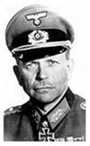 **Жуков – Гудериан**

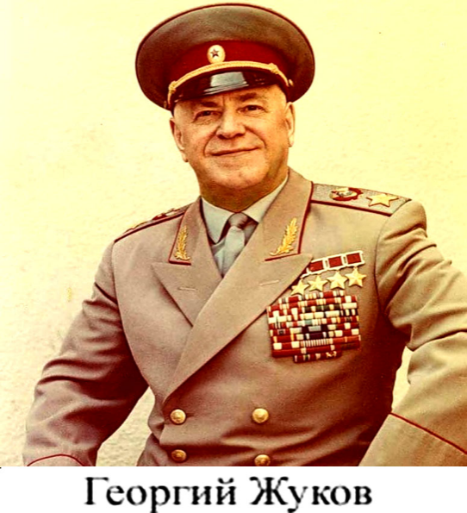

**Карточка №2**

**Рузвельт - Паулюс**

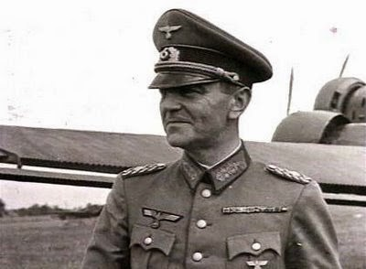[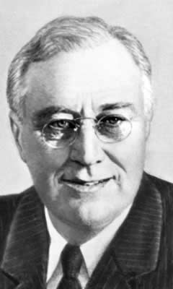](http://images.yandex.ru/#!/yandsearch?text=рузвельт времен вов фото&pos=0&rpt=simage&lr=65&noreask=1&source=wiz&uinfo=sw-1007-sh-623-fw-0-fh-448-pd-1&img_url=http%3A%2F%2Fimg0.liveinternet.ru%2Fimages%2Fattach%2Fc%2F4%2F80%2F160%2F80160068_ff.jpg)

**Карточка №3**

**Черчилль – Риббентроп**

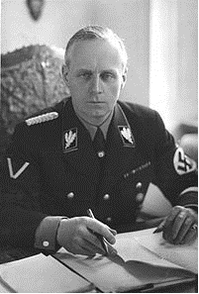[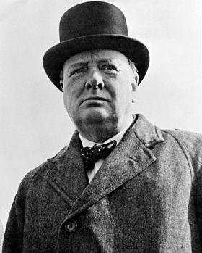](http://commons.wikimedia.org/wiki/File:Sir_Winston_S_Churchill.jpg?uselang=ru)

**Карточка №4**

**Эйзенхауэр – Молотов**

[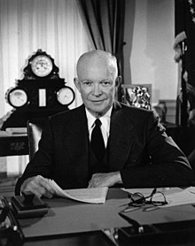](http://commons.wikimedia.org/wiki/File:Eisenhower_in_the_Oval_Office.jpg?uselang=ru)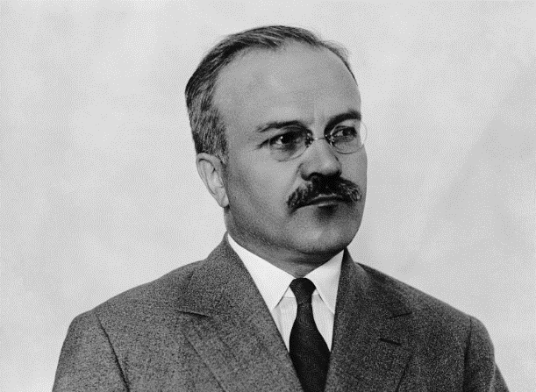

**VI.Конкурс «Узнай героя»** (Слайд 16-23)

На слайдах представлены фотографии ветеранов – парабельцев Великой Отечественной войны, назовите имя героя, дайте краткую характеристику этому человеку**.**

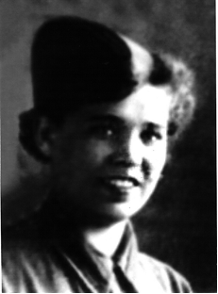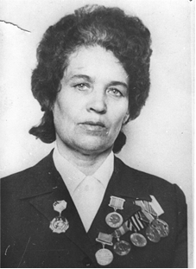

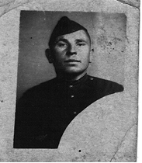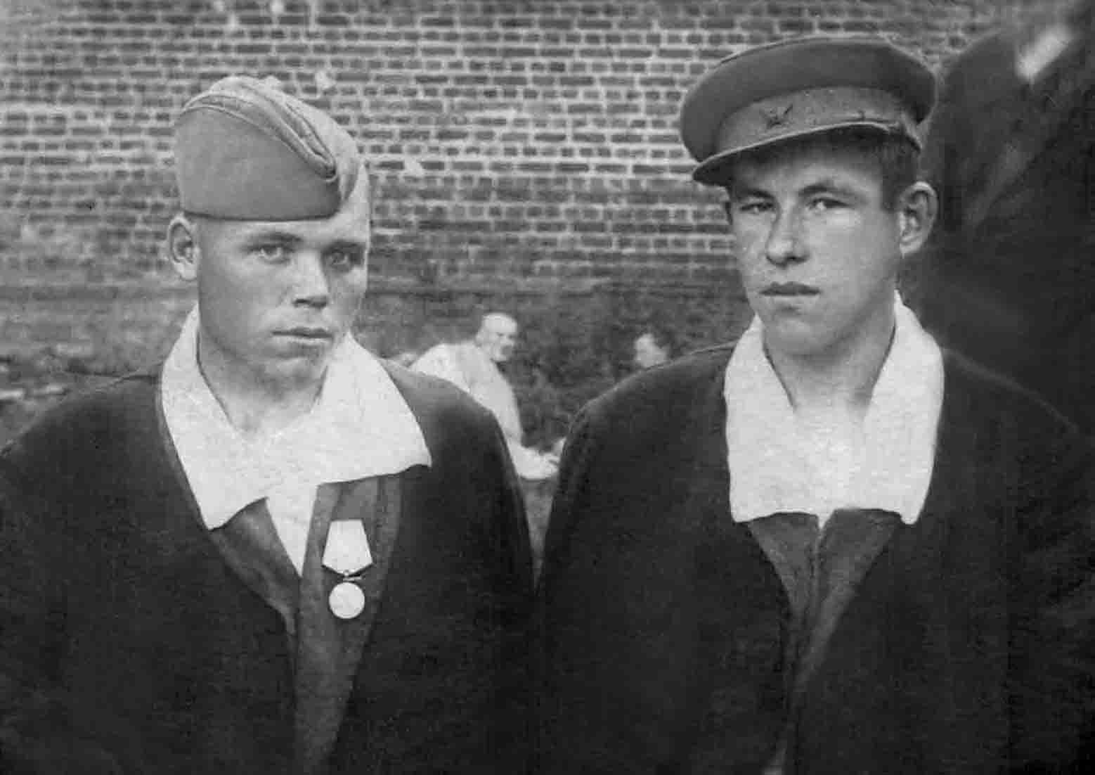

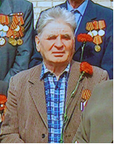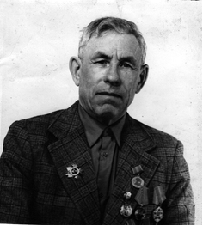

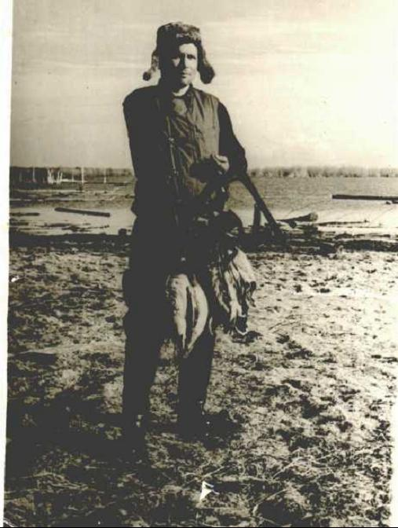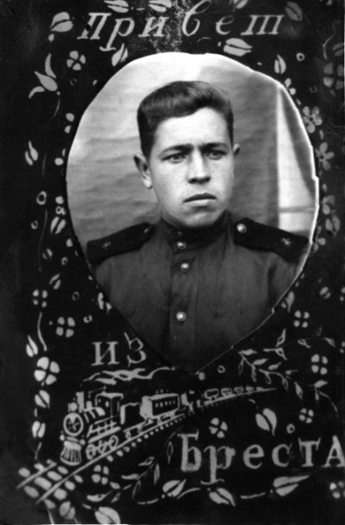

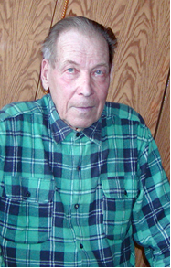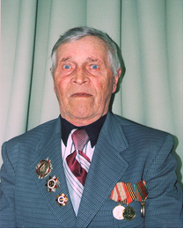

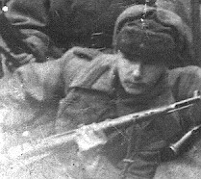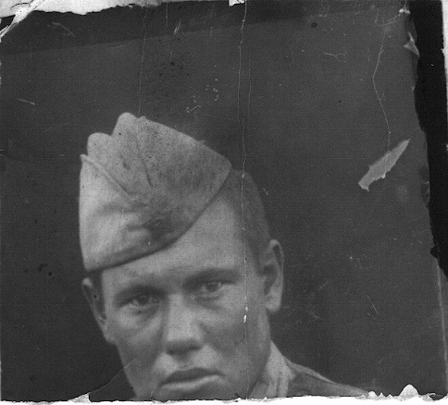

**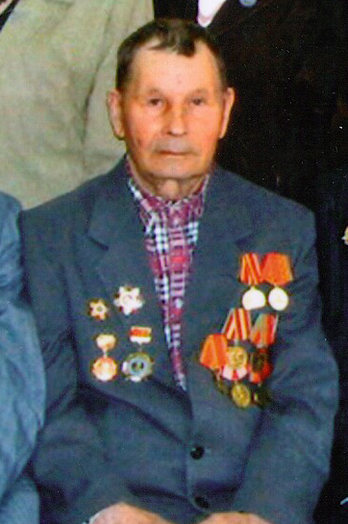**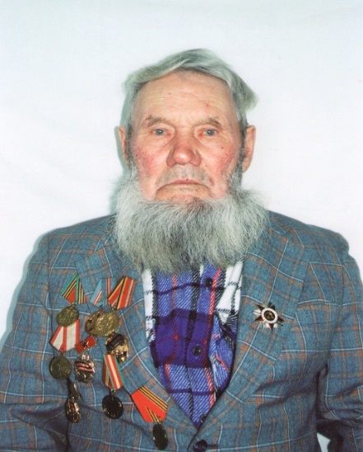

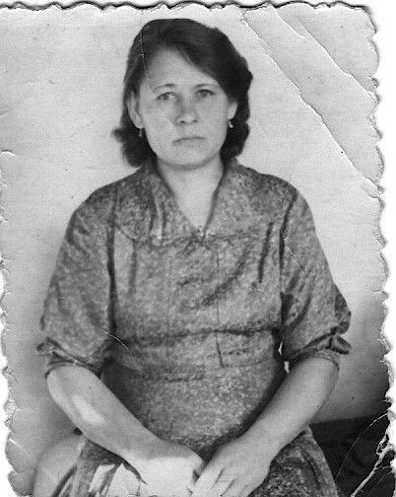

**VII. Возможные дополнительные вопросы.**

**1.**16 октября 1941 г. по Ленинградскому шоссе, просочившись через линию фронта, мчалась прямо к Москве никем не сдерживаемая колона мотопехоты. Этот шальной фашистский отряд докатился до Москвы так близко, как это не удавалось больше никому, даже в конце ноября. На встречу мотоколонне устремился отряд танков БТ - 7. Они мчались по улице Горького, Ленинградскому проспекту, Ленинградскому шоссе и столкнулись с врагом в ту минуту, когда пулеметчики выезжали на горбатый Химкинский мост, переброшенный через канал у нынешней границы города. Танков за ними не было. Все захватчики были уничтожены в коротком бою в 15 км от Кремля. Прибывшая к месту событий кинохроника успела заснять разбитые мотоциклы и трупы солдат (см. Московская правда. 1987г. 15 октября)

Слайд 24

**Как вы думаете, почему об этом факте до 1987г. не сообщалось в печати?**

**2**. В ходе великой Отечественной войны и после нее Сталин выдвинул такой тезис, что трагедия, которую пережил наш народ в начальный период войны, является результатом “внезапности” нападения на Советский Союз.

Слайд 25

**Как вы думаете, соответствует ли этот тезис действительности?**

**3.** В 1943-1944 гг. было осуществлено насильственное переселение с родных земель чеченцев, ингушей, балкарцев, карачаевцев, калмыков и других народов в Казахстан, Среднюю Азию Якутию. Красноярский и Алтайский края, в Новосибирскую, Тюменскую, Томскую области, на Сахалин, Таймыр, в Заполярье.

Слайд 26

**Как вы считаете, вызывалась ли такая мера необходимостью защиты страны?**

**4.** 900 дней жестокой блокады Ленинграда ученые Всесоюзного института растениеводства сберегали уникальную коллекцию семян, собранную со всего света их учителем - академиком Н.И. Вавиловым. Все тяготы блокады: бомбежки и артобстрелы, пожары и холод - испытали на прочность этих людей. А голод был для них мучителен вдвойне. Ведь рядом стояли тысячи коробок с пшеницей, рисом, фасолью, гречихой. Протяни руку — возьми, брось в котелок, вари и ешь... Тонны семян хранились на полках. Но, измученные голодом, доведенные до дистрофии (зимой 1941-1942гг. умерли от голода 14 сотрудников), ученые не съели тогда ни одного зернышка. Бесценная мировая коллекция была сохранена.

**Как вы думаете, о чем свидетельствует этот факт?**

**VIII. Рефлексия**

**IX. Подведение итогов игры. Выставление оценок.**

**Кроссворд «Великая Отечественная война»**

|  |
| --- |
| **По горизонтали:** |
| 4. Одна из освобождённых стран Восточной Европы |
| 5. Коренным переломом в ходе Великой Отечественной войны СССР и Германии считается битва под |
| 6. Партизанка, герой Советского Союза |
| 7. Лидер итальянского фашизма |
| 11. Город-герой. |
| 12. Фашистский концлагерь. |
| 13. Министр иностранных дел в годы Великой Отечественной войны |
| 14. Автор музыки “Священная война” |
| 15. Территория страны, где был открыт второй фронт |
| 16. Государственная идеология, направленная на оправдание политики всемерного наращивания его военной мощи |
| 17. В районе, какого населенного пункта произошел крупнейший в истории встречный танковый бой |
| 20. Организованный вывоз населения из местности, находящейся под какой-либо угрозой в безопасное место |
| 21. Блокадный город |
| 23. Автор строк “Жди меня” |
| 24. Город выбранный советским руководством в качестве столицы в случае сдачи Москвы. |
| **По вертикали:** |
| 1. Оппозиция фашизма и нацизма |
| 2. Страна, член антигитлеровской коалиции |
| 3. На какой конференции была решена судьба Германии |
| 8. Какая страна была освобождена советскими войсками после взятия Берлина в 1945 г |
| 9. Автор романа “Они сражались за Родину” |
| 10. Маршал Советского Союза, руководивший военной операцией на Дальнем востоке с августа 1945г. |
| 12. Название плана вторжения Германии в СССР |
| 18. Полное или частичное возмещение материального ущерба, причиненного войной |
| 19. Посол Германии в Москве накануне Великой Отечественной войны |
| 22. Город, где проходил суд над главными военными преступниками |

**Кроссворд «Великая Отечественная война»**

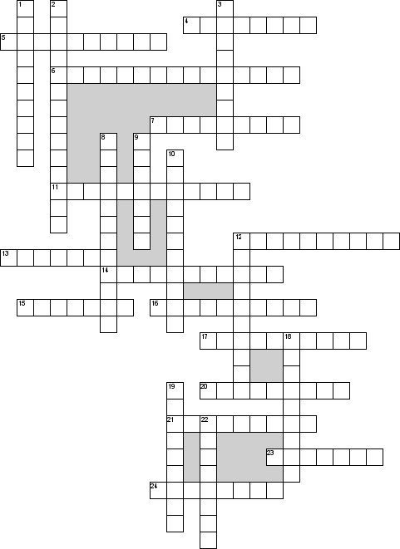

**Ответы на кроссворд «Великая Отечественная война»** (Слайд 28-34)

**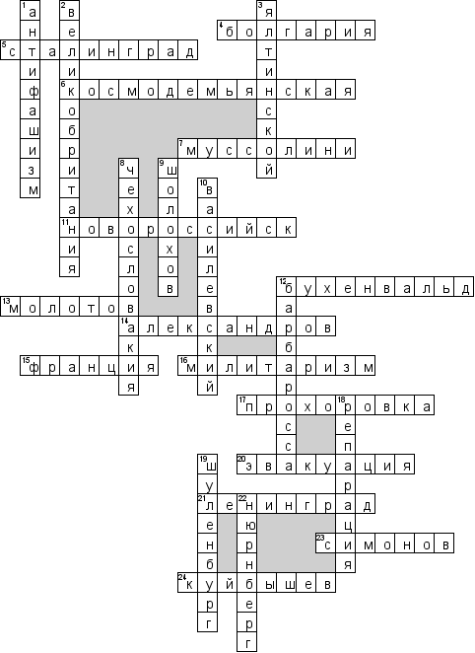**

**Ответы на вопросы конкурса – разминку «Время, события, люди»**

**Время.**

1. 22 июня 1941 года 2. 5 декабря 1941 года

3. 1942 год 4. 16 марта 1944 года

5. 24 июня 1945 года

**События.**

1.Нападение Германии на СССР

2. Битва под Москвой

3. Курская битва

4. Нормандская десантная операция под кодовым названием «Оверлорд».

Высадка англо - американских экспедиционных сил через Ла-Манш в Нормандии и захват ими стратегического плацдарма, с которого была начата стратегическая операция в Северо-Западной Франции

Нюрнбергский судебный процесс (Германия) над главными военными преступниками

**Люди.**1. И**.** Сталин 2. Г. Жуков 3. Ф. Паулюс 4. Г. Жуков 5. Г. Трумэн

**Ответы на вопросы конкурса «Поиск»**

**Текст № 1**: Убрать Англию. Она воевала на противоположной стороне.

**Текст № 2**: Приказ № 227 был подписан годом позже.

**Текст № 3**: Курская битва завершила, а не положила начало коренному перелому в ходе Великой Отечественной войны.

**Текст № 4**: принимал парад Победы Г. Жуков, а не И. Сталин.

**Ответы на вопросы конкурса**

**«Восстанови историю хронологических событий»**

**Карточка № 1 Битва за Москву (30 сентября 1941 года- 20 апреля 1942 года) 31245**

- решение об эвакуации на восток советских правительственных учреждений;

15 октября 1941 года

- парад войск на Красной площади 7 ноября 1941 г.; 7 ноября 1941 года

- Г.К. Жуков становится командующим Западным фронтом; 10 октября1941года

- контрудар Красной армии севернее и южнее столицы;5 декабря 1941 года

- Гитлер подписывает директиву о переходе к обороне на советско- германском фронте; 8 декабря 1941 года

**Карточка № 2 Сталинградская битва (17 июля 1942 года – 2 февраля 1943 года) 31254**

- начало общего стратегического наступления советских войск,

продолжавшегося до марта 1943г; 9 ноября 1942 года

- ультиматум советского командования окруженным под Сталинградом

немецким частям с требованиям сдаться; 8 января 1943 года

- прорыв немецких танков к Волге; 23 августа 1942 года

- капитуляция 6-й немецкой армии; 31 января – 2 февраля 1943 года

- окружение группировки немецких войск под Сталинградом. 25 января 1943года

**Карточка № 3 Курская битва (5 июля – 23 августа 1943 года) 14523**

- наступление немецких войск на позиции Красной армии в Курском выступе; 5 июля

- освобождение Орла и Белгорода; 5 августа

- освобождение Харькова; 23 августа

- танковое сражение под Прохоровкой; 10 июля – удар танковой дивизии СС

«Адольф Гитлер», кульминация – 12 июля, когда в сражении была введена

5 гвардейская танковая армия, практически закончилось – 15 июля

- контрнаступление советских войск в районе Курского выступа. 12 июля

**Карточка № 4 Перед Победой (1945 год) 41352**

- наступление советских войск на Зееловские высоты; 16 – 19 апреля

- парад Победы на Красной площади в Москве; 24 июня

- самоубийство Гитлера; 30 апреля

- освобождение Варшавы; 14 – 17 января

- подписание акта о безоговорочной капитуляции Германии; 8 мая

**Ответы на вопросы конкурса «Имя – события»**

**Жуков Георгий Константинович**: полководец Великой Отечественной войны, с августа 1942 года заместитель наркома обороны и заместитель Верховного Главнокомандующего.

**Гудериан Гейнц (Хайнц**): генерал – полковник германской армии, военный теоретик, за поражение под Москвой снят с должности командующего танковой армии, в 1944 – 1945гг. – начальник Генштаба сухопутных войск Германии.

**Рузвельт Франклин Делано**: 32 президент США (1933 – 1945гг.)

**Паулюс Фридрих**: генерал – фельдмаршал германской армии. В 1942 – 1943гг. – командующий 6 армией, окруженной и капитулировавшей под Сталинградом.

**Черчилль (Уинстон Леонард Спенсер):** премьер-министр Великобритании (1940-1945гг)

**Риббентроп:** Иоахим фон: политический деятель фашистской Германии, ближний соратник Адольфа Гитлера, с 1938 по 1945гг. – министр иностранных дел фашистской Германии. В 1939 году заключил советско – германский пакт.

**Эйзенхауэр Дуайт Дэвид**: американский генерал, начальник штаба сухопутных войск (июль 1944 – март 1945гг.). Ответственный за Нормандскую десантную операцию.

**Молотов (Скрябин) Вячеслав Миха**йлович: советский государственный деятель, соратник И. Сталина, занимал пост наркома, затем министра иностранных дел (1939 – 1949гг.) В 1939году заключил советско – германский пакт.

**VI.Ответы на конкурс «Узнай героя»**

**1.Образцова Анастасия Назаровна**

Родилась 24 декабря 1924 года вс. Шахи, Павловского района, Алтайского края. В первый год Великой Отечественной войны, оставив учёбу на третьем курсе училища, поступила на курсы медсестёр. По окончании пошла на фронт добровольцем. С августа 1942 года по май 1944 года находилась в Действующей Армии на фронтах Сталинградском, Южном, 4-м Украинском (507 отдельный медсанбат 315 Краснознамённой Мелитопольской стрелковой дивизии, сержант). Участвовала в боях по обороне Сталинграда, освобождения Украины, Крыма, штурма Перекопа, освобождения Севастополя.

Награждена орденом Отечественной войны 2 ст., медалями «За боевые заслуги», «За оборону Сталинграда», «За победу над Германией в ВОВ», «За доблестный труд в Вов 1941-1945гг», «Ветеран труда».

**2. Сухушин Вениамин Александрович**

Родился 28.10.1923 г. в с. Алатаево, Парабельского р-на в семье крестьянина-бедняка. Призван Парабельским военкоматом в мае 1942 г. Воевал на Воронежском фронте, в составе 129 отдельной стрелковой бригады рядовым минометчиком 82-мм миномета. Участник Курско-Орловской битвы. Участвовал в боях на станции Касторная. 5 октября 1942 г. получил пулевое ранение в правое колено,10 июля 1943 года осколочное ранение правой руки. Лечился в госпитале в городе Кохма, Ивановской области. Был комиссован в феврале 1944 года. Инвалид ВОВ. День Победы встретил дома, в Алатаеве. Награжден орденом Отечественной войны 1 степени, медалью «За Победу над Германией», «За доблестный труд Великой Отечественной войне 1941-1945 годов»

**3. Фролов Яков Яковлевич**

Родился 7 июня 1923 года. На фронт был призван в мае 1942 г. Парабельским РВК. Служил на 2-м Украинском фронте, в 57-ой мотострелковой бригаде, затем – в зенитном полку автоматчиком в звании рядового. Был в окружении, из которого вывел взвод разведчиков. Получил обморожение. Участник освобождения Украины, Молдавии, Румынии. (Корсунь-Шевченковская операция, форсирование Днестра). Победу встретил в г. Братислава. Награждён орденом «Отечественной войны 2 степени», медалями «за взятие Будапешта», «За победу над Германией». Вернулся домой в 1947г.

**4. Зайков Аркадий Затеевич**

1925 г. Призван на фронт Парабельским РВК 30 мая 1943 г. Воевал на 2-м Белорусском фронте. Служил по октябрь 1943 г. Участвовал в освобождении города Жлобин. Наград за боевые действия нет.

**5. Зоркальцев Геннадий Алексеевич**

Родился в 1926 г. В ноябре 1943 г. был призван в действующую армию. Время нахождения на фронте: 06.1944-05.1945. Воевал на 2-ом Белорусском фронте, 56 воздушно-истребительной дивизии. Военная специальность – бортрадист самолета АН-26. Военное звание сержант. Совершал боевые вылеты на территории Белоруссии. День Победы застал в Польше. Медаль «За Победу над Германией», орден Отечественной войны 2 ст.

**6. Залогин Иван Титович**

Иван Титович Залогин родился 12 ноября 1918 г. в с.Алатаево, Каргасокского района, Новосибирской области. В августе 1939 г. был призван на действительную службу на Дальний Восток. Служил в 40 дивизии в звании сержанта. Когда началась война, полк, где служил Иван Титович, был переброшен на Западный фронт. Враг рвался к столице, которую на дальних подступах и оборонял помощник командира стрелкового отделения старший сержант Залогин сначала в составе 128 особой бригады 1162 стрелкового полка, затем в составе пулемётной роты. Освобождал Калинин, Вязьму, Смоленск.

Трижды был ранен, один раз тяжело – потерял правую руку. Инвалид 2 группы. Награждён орденами Отечественной войны 1 степени, орденом Красной Звезды, медалью «За победу над Германией». В мирное время награждён был медалью «За спасение утопающего».

**7. Костарев Евгений Иванович**  1926 г.рождения 213 запасной стрелковый полк, Купинская авиашкола, Бердская авиашкола. Срок службы:20.10.1943 г. по 14.03.1946 г.

**8. Валуйский Алексей Васильевич** Родился 21.01 1924. На фронте с 1942 года. Ефрейтор. Участвовал в обороне Кавказа, в освобождении Украины (города Харькова, Польши. Встречался на Эльбе с армиями-союзниками. Дошёл до Берлина, стал участником парада в покорённом городе. Медаль «За отвагу», «За оборону Кавказа», «За взятие Берлина», «За освобождение Варшавы».

**9. Панов Андрей Андреевич** Родился 20.10.1925 г. В действующую армию призван Парабельским РВК в мае 1943 г. Воевал в 5-ой корпусной артиллерийской бригаде 110-го стрелкового корпуса 1-ой Ударной армии в звании ефрейтора. Связист. Участвовал в боевых операциях Прибалтийского фронта. Освобождал Псков, Ригу, громил Курляндскую группировку противника. В боях освоил военную специальность связиста. Орден Отечественной войны 2-й степени, медали: «За победу над Германией», «За боевые заслуги». Демобилизован в 948 г. Инвалид Великой Отечественной войны.

**Список используемой литературы:**

1. Борисенок Ю.А. (Великая Победа и современность. К 65-летию Победы советского народа в Великой Отечественной войне. М., 2010

2. Великая Отечественная Война. Девствующая Армия. М., 2005

3. Великая Отечественная. История Великой Победы, 1941-1945гг. М., 2005

4. Великая Отечественная Война 1941-1945. М., 2012

5. Залесский К. Великая Отечественная война. Большая биографическая энциклопедия. М.2013

6. Захаревич С.С. Большая кровь: как СССР победил в войне 1941-1945 годов. Минск, 2009

7. Кривошеев Г.Ф., Андроников В.М., Буриков П.Д., Гуркин В.В. Великая Отечественная без грифа секретности. М. 2010

8. Мединский В.Р. Мифы СССР, 1939-1945 М., 2011

9. Мухин Ю.И. Уроки Великой Отечественной. М., 2010

10. Ольштынский Л.И. Разгром фашизма. СССР и англо-американские союзники во Второй мировой войне. М., 2010

11. Осокин А.Н. Великая тайна Великой отечественной: ключи к разгадке. М., 2010

12. Семинарий по отечественной истории на тему: «Великая Отечественная война как составная часть Второй мировой войны: трудные вопросы». Ярославль , 2006.

13. Уткин А.И. Вторая Мировая Война. М., 2002

Информационные ресурсы для создания презентации:

•<https://www.google.ru/webh>

•<http://learningapps.org/1116993>

•<http://drevo-info.ru/pictures/10019.html>